“邂逅文化墙”主题演讲比赛新闻稿

“邂逅文化墙”主题演讲比赛于5月15日晚在地滋楼B区343举行初赛，到场参赛者40余人，各自显示出了自己的风采，赢得了在场观众的欢呼喝彩，现场气氛高涨。

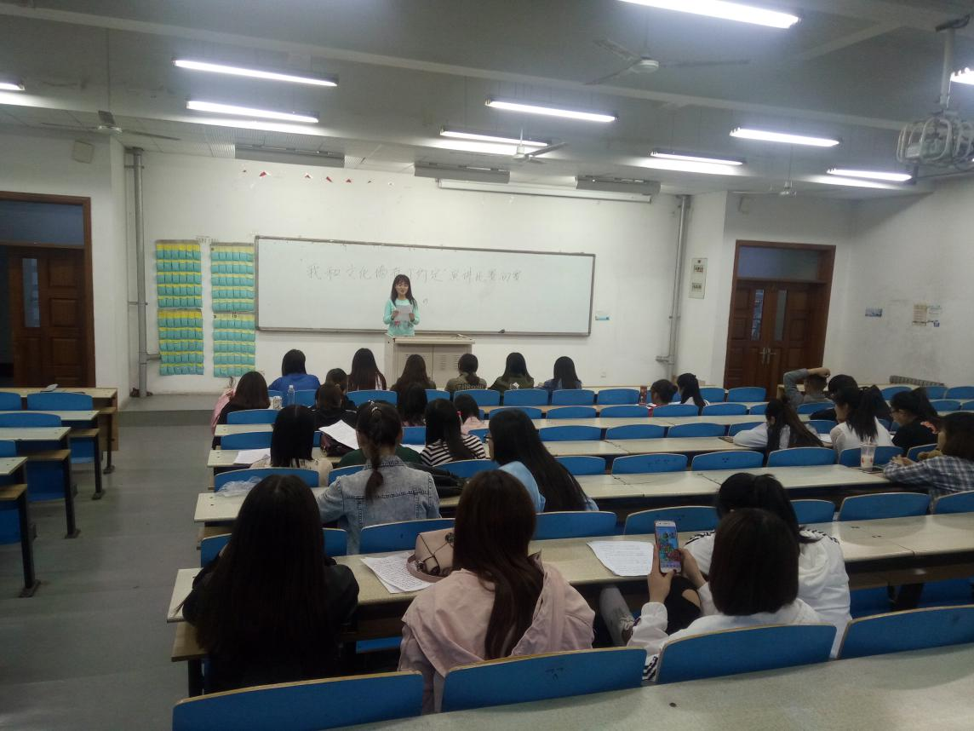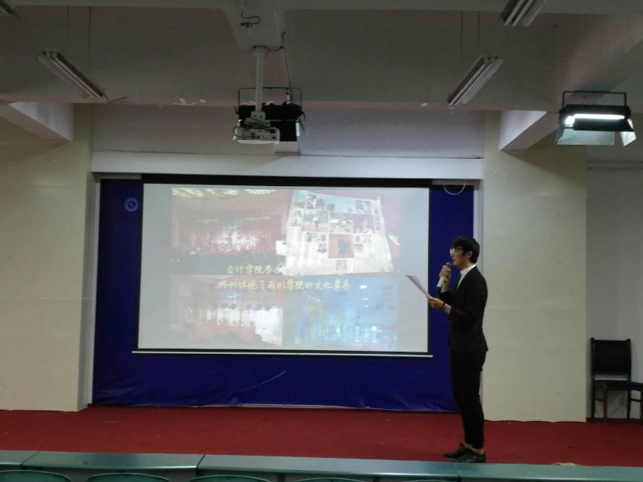

5月19日中午，演讲比赛决赛在山润楼119如期举行，比赛中，他们的精彩表现充分显示了他们的才能和技巧，演讲内容观点鲜明，立意深刻，内容充实，情理交融，紧扣演讲主题；语言表达自然流畅，声情并茂；仪表端庄大方表情亲切自然，精神饱满振作，演讲的每一个细节都使评委和观众引人入胜、感人至深，赢得了各位评委和观众的热烈掌声。同时选手们根据自身需要准备的背景音乐、ppt更是为他们的表现锦上添花。

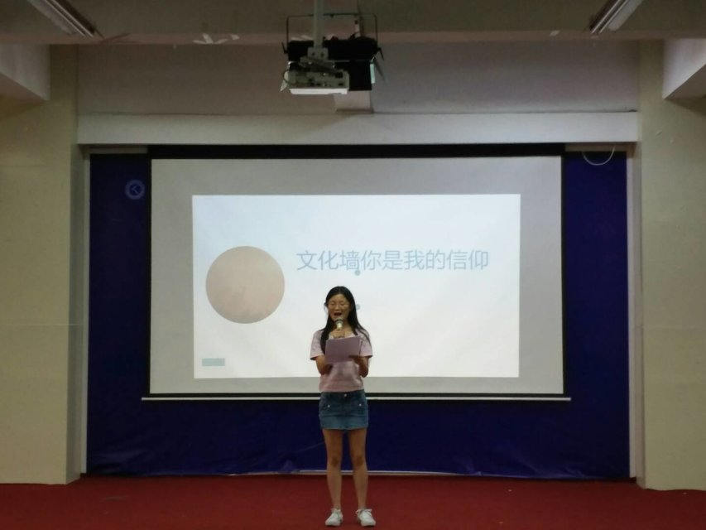

最终，夏传烨同学凭借自己的精彩表现赢得了此次演讲比赛一等奖，兰勇青、李夏宇两位同学取得了第二名的优异成绩。

会计学院

2017年5月